公司专家管理系统（Expert Link）功能设计文档
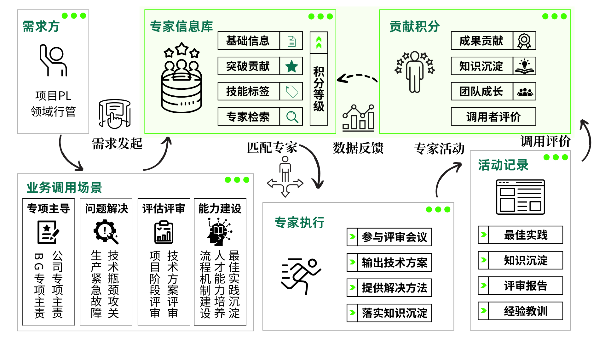
参考需求文档：专家线上管理平台规划

1. 业务痛点
资源分布不明： 专家信息碎片化，跨部门协作时“找人”全凭私交，缺乏全公司统一的“专家地图”。
调度无序与冲突： 缺乏专家“忙闲状态”感知，核心专家任务过载，细分领域专家被遗置，资源分配极度不均。
指派路径缺失： 用户往往不清楚“谁最合适”，缺乏专业的“领域行管”角色进行需求匹配与人工干预。
知识资产流失： 专家参与项目后的方案、意见书未能有效沉淀，随项目结束而流失，无法形成企业知识资产。
价值难量化： 专家贡献（评审、攻关、授课）缺乏数字化记录，激励与晋升政策缺乏客观数据支撑。

2. 需求描述
构建一个由“领域行管”驱动、以“内容资产”为核心的专家资源全生命周期管理平台。系统需实现：
层级治理： 建立“领域-行管-专家”管理模型，支持“定向点名”与“池化指派”双模式。
全生命周期： 涵盖入库审核、画像建模、需求申请、行管指派、任务确认、评价积分、成果沉淀、自动出库。
数字化资产： 打造专家内容库，实现专家智慧的显性化存储与检索。

3. 功能实现

3.1 角色管理与页面访问权限清单
系统通过严格的权限隔离，确保数据安全与业务闭环。
页面名称 | 超级管理员 | 领域行管 | 部门管理员 | 专家用户 | 普通用户
领域行管映射配置页 | ● | - | - | - | -
专家资源看板/搜索 | ● | ● | ● | ● | ●
专家画像详情页 | ● (全) | ● (本域全) | ● (本域全) | ● (个人) | ● (脱敏)
领域指派工作台 | ● (全) | ● (本域) | - | - | -
专家内容库（资产/案例） | ● | ● (审) | ● (审) | ● (维护) | ● (查阅)
调用申请表单 | ● | ● | ● | ● | ●
审批工作台 | ● (全) | ● (本域) | ● (本域) | ● (任务) | ● (申请)
评价与积分确认页 | ● | ● (审) | ● (审) | - | ● (填)
注：● 代表拥有访问/操作权限；- 代表无权限（导航隐藏）。

3.2 页面功能详细设计（字段、按钮与逻辑）

3.2.1 [页面一] 领域行管配置页（超级管理员视角）——一期
①领域行管配置可融合进专家入库即领域管理页面
②完成专家管理的两个维度权限配置：领域维度、部门维度 （部门管理员配置可在系统配置给超管单独留一个入口）
功能描述：绑定各领域的管理者，确立调度责任人。
字段编码 | 字段名称 | 字段格式 | 说明
CFG_DOM_ID | 领域编号 | String | 系统自动生成唯一识别码
CFG_DOM_NAME | 领域名称 | Select | 领域：AI、架构、硬件、安全等
CFG_ADM_UID | 领域行管人员 | Multi-User Picker | 绑定负责该领域的行管（支持AB角）
CFG_STATUS | 启用状态 | Boolean | 开启/关闭该领域的在线调度功能
核心按钮逻辑：
[保存配置]：校验领域唯一性，建立行管与申请单的自动流转关系。

3.2.2 [页面二] 专家调用申请表单（用户视角）——一期
①区分专家调用与积分自提，根据专家申请表设计完成所有功能 （建议部分配置可更改，方便后期维护）
功能描述：用户发起专家需求，可点名或请行管指派。
字段编码 | 字段名称 | 字段格式 | 说明
APP_DOM_ID | 目标领域 | Select | 必填，决定申请流向哪个领域行管
APP_MODE | 申请模式 | Radio | 1:指定专家（点名）；2:由行管指派
APP_TYPE | 申请类型 | Select | 问题解决类场景/评估评审类场景/知识管理类场景
 | 项目名称
 | 项目星级
 | 地点
APP_EXP_ID | 目标专家 | User Picker | 模式1下必填，模式2下自动隐藏
APP_DESC | 任务目标描述（结构性填写模板） | Long Text | 详细描述需要解决的技术问题
APP_DATE_RANGE | 调用起止时间 | Date Range | 期望调用的时间区间
核心按钮逻辑：
[检查冲突]：实时调用专家日程接口，若冲突则弹出“专家该时段已有安排”提醒。
[提交申请]：校验必填项，流程自动分发至对应领域行管待办。
@李江 增加设计专家调用申请模板，增加设计任务描述结构性填写模板；

专家活动申请表

3.2.3 [页面三] 领域指派工作台（领域行管视角）——一期
①已基本实现，已融合在申请流程中。
功能描述：行管进行资源预审、改派或确认指派。
字段编码 | 字段名称 | 字段格式 | 说明
TASK_ID | 申请单号 | String | 关联申请详情
TASK_USER_PICK | 用户意向人选 | String | 展示用户点名的专家（如有）
TASK_LOAD_MAP | 领域负荷图 | Gantt Chart | 本领域所有专家的任务占用热力图
TASK_FINAL_EXP | 最终指派专家 | User Picker | 行管确定的最终人选
TASK_REASON | 改派/指派理由 | Text Area | 尤其在改派时必填，告知用户原因
核心按钮逻辑：
[确认指派]：发送任务给专家确认。若行管改派他人，系统自动给用户发送改派通知。
[查看负荷图]：弹出本领域专家月度任务分布图，辅助科学指派。

3.2.4 [页面四] 任务评价表单（申请人视角）——一期

①已初步完成，根据专家申请表设计完成所有功能
功能描述：任务完成后，申请人对专家本次工作的专业度、时效性、态度进行打分。
字段编码 | 字段名称 | 字段格式 | 说明
EVL_TASK_ID | 关联任务编号 | String | 自动关联，不可修改
EVL_EXP_NAME | 被评价专家 | String | 自动带出本次任务的执行专家
EVL_SCORE_PRO | 专业能力评分 | Rating (1-5) | 专家解决问题的专业深度
EVL_SCORE_TIME | 响应时效评分 | Rating (1-5) | 专家反馈是否及时
EVL_SCORE_ATTI | 服务态度评分 | Rating (1-5) | 沟通是否顺畅、积极
EVL_COMMENT | 综合评语 | Long Text | 对专家本次表现的详细描述
EVL_IS_RESOLVED | 问题是否解决 | Boolean | 是/否
EVL_ATTACH | 评价附件 | File | 如感谢信、表扬信或不满意证明
按钮逻辑：
[保存草稿]：暂存评价内容。
[提交评价]：校验必填项。提交后，系统根据得分自动计算预加积分，并推送到领域行管处进行最后积分确认。

3.2.5 [页面五] 评价与积分确认页（领域行管视角）——一期
功能描述：行管根据申请人的评价和专家提交的成果，核定最终积分。
①已初步完成，根据专家申请表设计完成所有功能
字段编码 | 字段名称 | 字段格式 | 说明
FIN_EVL_DETAIL | 申请人评价摘要 | Text | 展示申请人的打分和评语
FIN_RESULT_DOC | 专家成果预览 | Link | 专家提交的方案或意见书
FIN_BASE_POINTS | 系统预计算分 | Integer | 根据任务类型+评价得分自动核算
FIN_ADJ_POINTS | 手动调整分 | Integer | 行管可根据难度进行微调（增/减）
按钮：[确认结项并放分]（积分正式入库）、[退回评价]（如认为评价不客观，退回申请人重填）。

3.2.6 [页面六] 专家内容库（核心资产管理）——一期

①已有框架，专家详情页设计OK
功能描述：沉淀专家能力画像、知识成果与实战案例。
1. 专家画像详情
字段编码 | 字段名称 | 字段格式 | 说明
LIB_EXP_TAGS | 技术标签 | Tags (Array) | 专家擅长的技术点云图（如：内核优化）
LIB_EXP_BIO | 个人专业简介 | Rich Text | 专家技术成就与背景描述
2. 知识资产库（成果）
字段编码 | 字段名称 | 字段格式 | 说明
AST_TITLE | 成果名称 | String | 文档/方案标题
AST_TYPE | 成果类型 | Select | 评审意见、技术方案、培训课件等
AST_FILE | 文件实体 | File/URL | 支持在线预览（PDF/PPT/JPG）
AST_SEC_LVL | 密级 | Select | 公开、内部、秘密
3. 项目案例库（履职记录）
字段编码 | 字段名称 | 字段格式 | 说明
CASE_PROJ_NAME | 关联项目名称 | String | 自动关联调用任务的项目名
CASE_ROLE | 专家角色 | String | 评审组长、技术指导、核心攻关等
CASE_RESULT | 产出摘要 | Long Text | 专家在本项目中的核心贡献简述
核心按钮逻辑：
[上传成果]：专家提交文档，状态设为“待审核”。
[审核内容]：领域行管审核附件质量，通过后发放积分并全域展示。
[设为典型]：行管将高质量履职记录标记为“典型案例”，在门户置顶。

3.2.7 [页面七] 系统日志管理页面（超级管理员视角）——二期
功能描述：记录和查询所有关键系统操作，支持多维度审计分析。
字段编码 | 字段名称 | 字段格式 | 说明
LOG_OP_TIME | 操作时间 | DateTime | 精确到秒的操作时间戳
LOG_OP_USER | 操作人 | User Picker | 执行操作的用户信息
LOG_MODULE | 功能模块 | Select | 专家管理、调用申请、积分管理、内容库等
LOG_ACTION | 操作类型 | String | 如：修改专家信息、抽取专家、审批通过、评价提交
LOG_DETAIL | 操作详情 | Long Text | 具体的操作内容描述，包含变更前后的值
核心按钮逻辑：[高级查询]：弹出查询条件面板，支持按操作人、时间范围、功能模块组合查询[导出日志]：将查询结果导出为Excel文件[生成审计报告]：按时间段生成操作统计报告

3.2.8 [页面八] 专家信息批量导入页面（管理员视角）——二期

①已基本完成，根据专家详情页设计更新导入模板中的字段
功能描述：支持Excel模板批量导入专家信息，自动触发审核流程。
字段编码 | 字段名称 | 字段格式 | 说明
IMP_TEMPLATE | 模板下载 | Button | 下载标准Excel导入模板
IMP_FILE | 导入文件 | File Upload | 上传填写好的Excel文件（支持.xlsx, .xls）
IMP_VALIDATE | 数据校验结果 | Table | 显示数据校验结果，包括成功、错误、警告记录数
IMP_PREVIEW | 数据预览 | Table | 预览前10条导入数据，确认无误
核心按钮逻辑：[开始校验]：对上传文件进行格式和内容校验，显示校验结果[确认导入]：将校验通过的数据导入系统，自动生成专家入库申请[下载错误报告]：导出校验失败的数据及原因

3.2.9 [页面九] 专家信息审核看板（HR专员视角）——一期

功能描述：实时查看各专家审核进度，支持批量操作。
字段编码 | 字段名称 | 字段格式 | 说明
AUD_EXP_NAME | 专家姓名 | String | 待审核的专家信息
AUD_CURRENT_STEP | 当前审核节点 | Progress Bar | 显示审核进度：部门主管初审→行管管理员终审
AUD_SUBMIT_TIME | 提交时间 | DateTime | 专家信息提交时间
AUD_CURRENT_HANDLER | 当前处理人 | User Picker | 当前节点审批人
AUD_OVERDUE_FLAG | 超时标识 | Boolean | 红色标记超时未处理的申请
核心按钮逻辑：[批量催办]：对超时申请批量发送催办通知[查看详情]：查看具体专家信息和审核意见[导出报表]：导出审核进度统计报表

3.2.10 [页面十] 专家高级检索页面（用户视角）——一期

①树形目录基本完成，部分UI优化
②组合搜索功能暂未测试
功能描述：提供树形目录和组合条件两种检索方式。
- 树形目录检索区域
字段编码 | 字段名称 | 字段格式 | 说明
SCH_TREE_MAIN | 大领域 | Tree Select | 一级分类：研发领域、制造领域等
SCH_TREE_SUB | 单点领域 | Tree Select | 二级分类：结构研发、硬件研发等
SCH_TREE_DIR | 方向 | Tree Select | 三级分类：架构堆叠、Wifi等
- 组合条件检索区域
字段编码 | 字段名称 | 字段格式 | 说明
SCH_EMP_NO | 工号 | Text Input | 精确匹配专家工号
SCH_NAME | 姓名 | Text Input | 支持模糊匹配
SCH_BG_DEPT | BG/部门 | Multi-Select | 按组织架构筛选
SCH_EXP_TYPE | 经验类型 | Multi-Select | 项目经验、客户经验、产品经验
SCH_LOCATION | 地域 | Multi-Select | 按工作地点筛选
SCH_EDUCATION | 学历 | Select | 博士、硕士、本科等
 | 技术点标签
核心按钮逻辑：[智能推荐搜索]：基于自然语言描述进行AI推荐（待定功能）[保存搜索条件]：将常用搜索条件保存为模板[清空条件]：一键清空所有检索条件

3.2.11 [页面十一] 专家出库管理页面（管理员视角）——二期
功能描述：管理专家出库申请和审批流程。
字段编码 | 字段名称 | 字段格式 | 说明
OUT_EXP_INFO | 专家信息 | User Picker | 选择需要出库的专家
OUT_REASON | 出库原因 | Select | 离职、退休、主动退出、考核不合格、违规等
OUT_EFFECT_DATE | 生效日期 | Date | 出库生效的具体日期
OUT_REMARK | 备注说明 | Long Text | 详细说明出库原因和相关情况
核心按钮逻辑：[提交审批]：触发出库审批流程[查看历史]：查看该专家的历史出库/入库记录[恢复入库]：对误出库的专家进行恢复操作

@李江增加续聘操作的流程与逻辑（涉及专委会审批点）

3.2.12 [页面十二] 智能推荐页面（用户视角）——二期
功能描述：基于历史案例和需求描述智能推荐匹配专家。
字段编码 | 字段名称 | 字段格式 | 说明
REC_DESC | 需求描述 | Long Text | 详细描述技术问题或项目需求
REC_SIMILAR_CASES | 相似历史案例 | Table | 系统自动关联的3个历史相似项目案例
REC_MATCH_SCORE | 匹配度评分 | Progress Bar | 专家与需求的匹配度（0-100%）
REC_LOAD_STATUS | 负荷状态 | Tag | 空闲、适中、繁忙（自动排除资源过载专家）
核心按钮逻辑：[自动填充]：选择相似案例后自动填充80%字段[生成推荐列表]：5分钟内生成按匹配度排序的专家列表[查看详情]：查看专家详细匹配分析报告

3.2.13 [页面十三] 流程节点监控页面（管理员视角）——一期
①流程节点可以在申请单中看到，自动提醒功能还未实现
功能描述：实时监控专家调用流程各节点进度，自动发送提醒。
字段编码 | 字段名称 | 字段格式 | 说明
MON_TASK_ID | 任务编号 | String | 关联的调用申请单号
MON_CURRENT_NODE | 当前节点 | Progress Bar | 需求提交→行管指派→专家确认→任务执行→评价积分
MON_NODE_DEADLINE | 节点截止时间 | DateTime | 各节点的计划完成时间
MON_REMIND_RULE | 提醒规则 | Multi-Select | 短信提醒、飞书消息、邮件通知、待办事项推送
MON_OVERDUE_FLAG | 超时标识 | Boolean | 红色标记超时未完成的节点
核心按钮逻辑：[配置提醒规则]：设置各节点的提醒方式和提前时间[手动发送提醒]：对特定节点手动触发提醒[查看节点详情]：查看节点处理人和处理时间

3.2.14 [页面十四] 专家项目履职报告页面（自动生成）（自动功能，在专家库上做）
功能描述：项目结束后自动生成专家履职报告。
①已有框架，在申请单结束后增加一个导出按钮即可
字段编码 | 字段名称 | 字段格式 | 说明
REP_EXP_INFO | 专家信息 | String | 参与项目的专家姓名和工号
REP_PARTICIPATION_HOURS | 参与时长 | Integer | 专家在项目中的实际参与小时数
REP_CONTRIBUTION_SCORE | 贡献度评分 | Rating (1-100) | 基于评价计算的贡献度得分
REP_CLIENT_EVALUATION | 甲方评价 | Long Text | 申请人填写的详细评价内容
核心按钮逻辑：[一键生成报告]：自动填充所有数据生成完整报告[导出PDF]：将报告导出为PDF格式[设为模板]：将优秀报告保存为模板供后续使用

3.2.15 [页面十五] 首页数据统计看板（管理员视角）——二期
①已有框架，目前无数据测试。 注意需区分权限问题，部门管理员看到所管理部门的专家数据，领域管理员看到领域专家数据，超级管理员可选查看数据范围
功能描述：展示专家运营关键指标的可视化报表。
字段编码 | 字段名称 | 字段格式 | 说明
DASH_TIME_RANGE | 时间维度 | Select | 月度、季度、年度、自定义时间范围
DASH_DOMAIN_FILTER | 领域筛选 | Multi-Select | 按8个专家领域筛选数据
DASH_PARTICIPATION_RATE | 专家活动参与率 | Gauge Chart | P=专家参与活动人数/专家总人数*100%
DASH_PROBLEM_SOLVE_COUNT | 难题攻关数量 | Bar Chart | P=重大技术专项1+5星级项目0.8+一般专项*0.5
DASH_DEV_RATIO | 开发课题比率 | Line Chart | P=开发课题专家人数/专家总人数*100%
DASH_SATISFACTION | BG满意度 | Radar Chart | P=Σ需求部门评价累积得分/需求部门数量
核心按钮逻辑：[刷新数据]：实时更新统计指标[导出报表]：将看板数据导出为Excel或PDF[钻取分析]：点击图表可下钻查看详细数据

3.2.16 [页面十六] 专家调用及时率监控页面——二期
功能描述：监控专家调用及时性指标。
字段编码 | 字段名称 | 字段格式 | 说明
TIMELY_PLANNED_TIME | 计划到位时间 | DateTime Range | 需求方期望的专家到位时间段
TIMELY_ACTUAL_TIME | 实际到位时间 | DateTime Range | 专家实际到位的时间段
TIMELY_RATE | 及时率 | Percentage | P1=实际到位时间/计划到位时间*100%
TIMELY_DELAY_REASON | 延迟原因 | Select | 专家原因、系统原因、需求方原因、其他
核心按钮逻辑：[计算及时率]：自动计算各调用任务的及时率[生成趋势图]：展示及时率随时间的变化趋势[导出明细]：导出所有调用任务的及时性明细数据

3.2.17 [页面十七] 专家积分排名页面——一期
①已有框架，在首页-专家库展示
功能描述：展示专家积分排名和趋势分析。
字段编码 | 字段名称 | 字段格式 | 说明
RANK_EXP_NAME | 专家姓名 | String | 专家基本信息
RANK_TOTAL_POINTS | 累计积分 | Integer | P=累计专家活动积分
RANK_CURRENT_RANK | 当前排名 | Integer | 按积分排序的实时排名
RANK_TREND | 排名趋势 | Line Chart | 展示近6个月排名变化趋势
核心按钮逻辑：[刷新排名]：实时更新积分排名数据[查看积分明细]：查看专家详细的积分来源[导出排名榜]：导出完整的专家积分排名榜单

3.2.18 [页面十八] 专家积分自主申报页面（专家视角）——一期（含除个人信息之外的项目经验补充）
①基本实现，目前设计与专家调用共用流程。 跳过节点暂未实现
功能描述：专家自主提交积分记录申请。
字段编码 | 字段名称 | 字段格式 | 说明
MANUAL_ACTIVITY_DATE | 活动结束日期 | Date | 积分对应活动的结束日期
MANUAL_EXP_INFO | 专家信息 | Auto-filled | 自动带出当前登录专家信息
MANUAL_POINTS | 积分分值 | Integer | 申请积分的具体分值
MANUAL_EVIDENCE | 见证材料 | File Upload | 上传证明材料（文档、图片、链接）
MANUAL_CONFIRMER | 确认人 | User Picker | 选择可以确认该积分的负责人
核心按钮逻辑：[提交审核]：提交积分申请进入审核流程[保存草稿]：暂存未完成的申请[查看历史申请]：查看以往的积分申请记录和状态
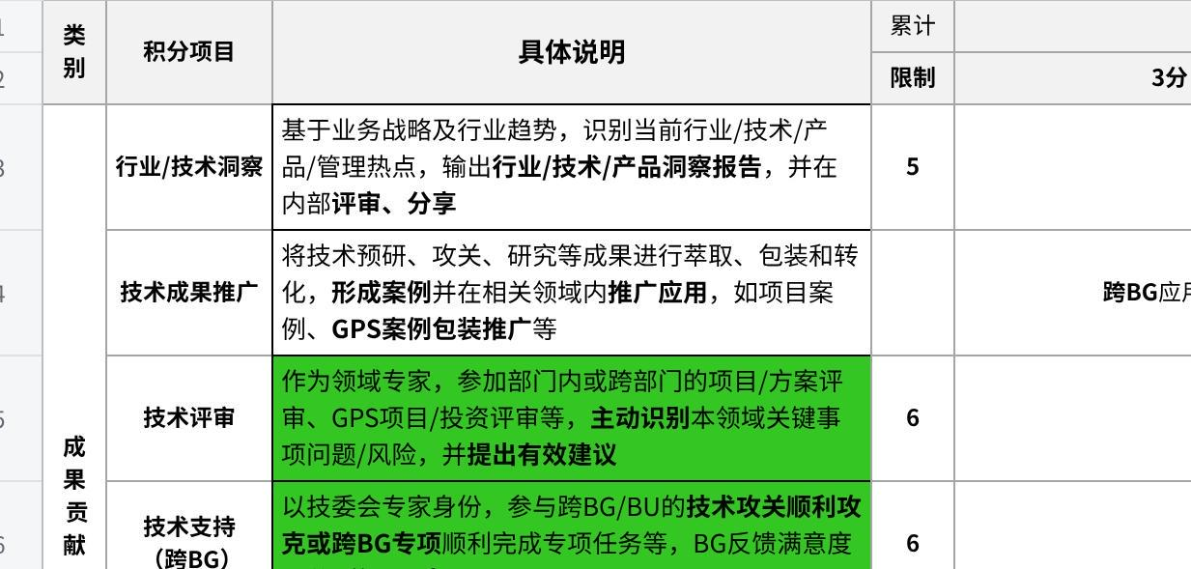
点击图片可查看完整电子表格

3.3 视角呈现与交互设计
视角呈现：
行管视角：侧重“审计与调度”，工作台突出“待指派任务”和“待审核成果”。
专家视角：侧重“成就感”，个人中心突出展示“累计积分”与“资产贡献排名”。
导航设计：
左侧树形目录：按 内容库 > 领域 > 专家 > 成果分类 进行层级导航。
快捷入口：顶部常驻“发起调用”与“上传成果”按钮，实现高频功能一键触达。
交互设计：
即时通知：指派动作完成后，通过飞书触达专家，专家可一键“接受/拒绝”。
异步预览：内容库文档支持流式预览，无需下载即可查看PDF/PPT内容。
信息设计：
脱敏策略：普通用户在搜索页仅见“张*三”，指派成功后在申请单详情页可见联系方式。
负载预警：在指派专家时，若专家负荷过高，其姓名标签显示为红色。

3.4 信息架构 (IA)
表现层： 首页看板、搜索中心、个人工作台、领域指派工作台。
业务层： 准入审批流、行管调度引擎、AI匹配算法、积分核算引擎、评价反馈机制。
数据层： 专家画像库、知识资产库、项目案例库、领域行管配置库、操作审计日志。

4. 线上化收益
调度精准化： 引入“领域行管”，实现了从“盲目找人”到“专业配人”的跨越，资源匹配度提升50%以上。
负荷动态平衡： 实时动态负荷监控，有效防止核心专家被“过度调用”，保护专家资源并提升整体利用率。
资产数字化： 专家内容库将“隐性智慧”转化为“显性资产”，构建了企业级技术大脑，大幅减少重复造轮子。
激励量化： 建立基于行管审核的积分体系，为人才盘点、专家晋升提供权威、实时、量化的数据支撑。
效率提升： 专家调用全流程线上化，平均响应时间从线下3天缩短至线上4小时，极大地加速了业务决策。

